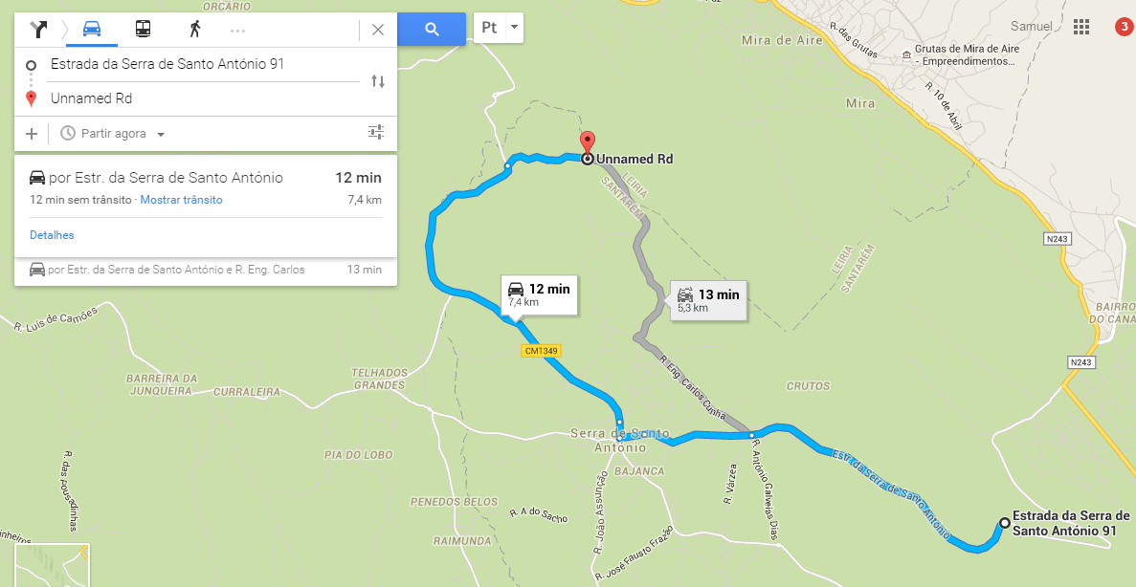
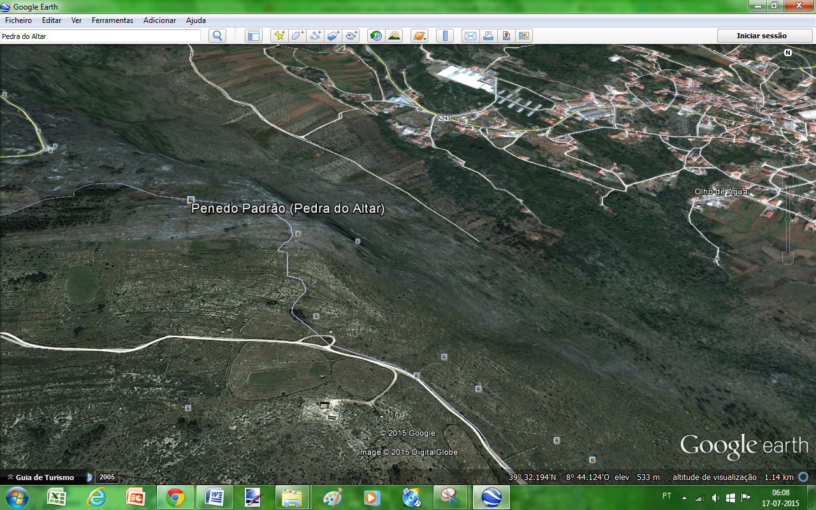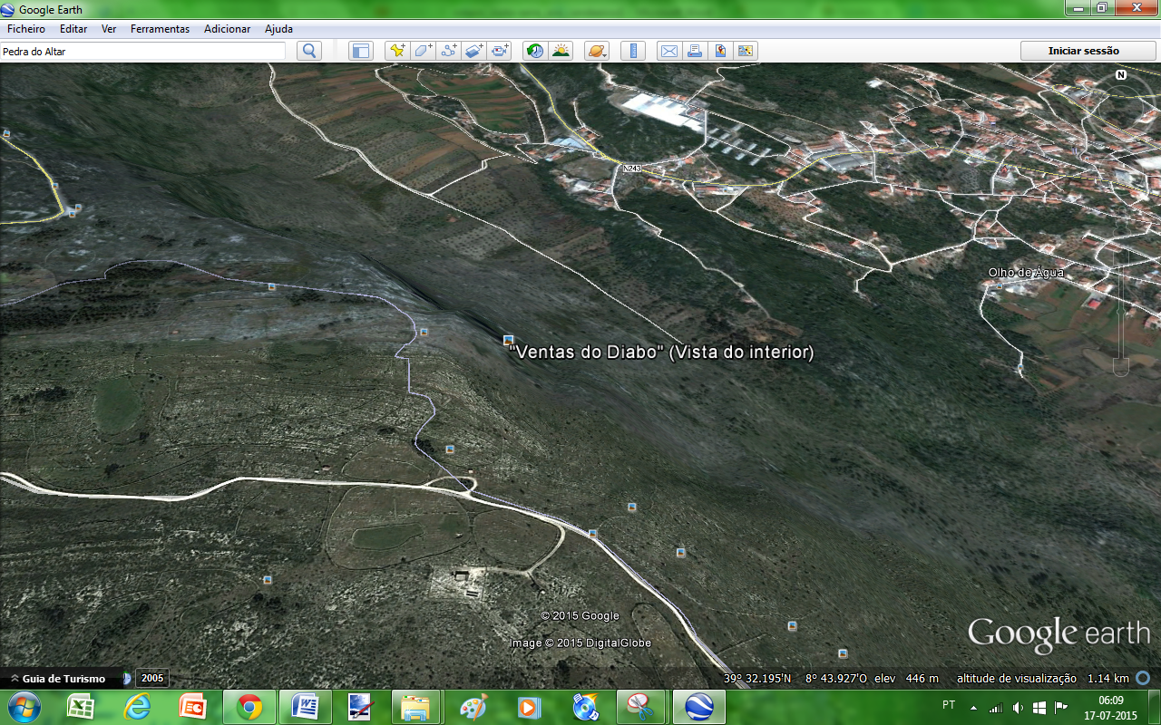
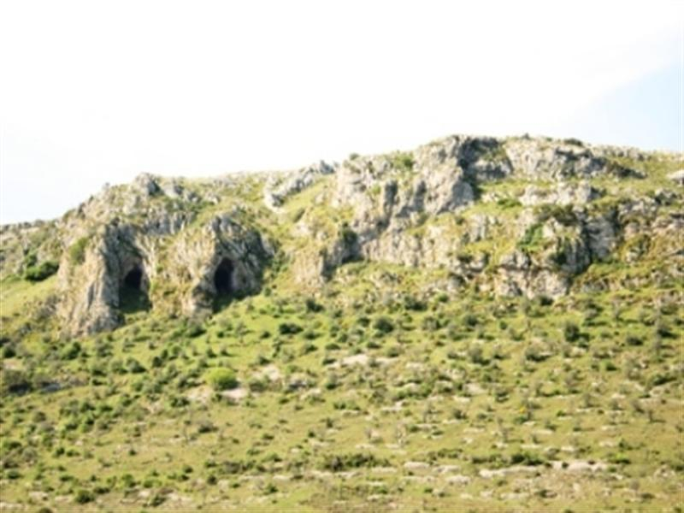
1 / 1
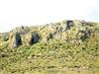
As Ventas do Diabo são um conjunto de cavidades situadas na zona mais tectonizada das serras de Mira de Aire.
As famosas Ventas do Diabo são as duas maiores cavidades visíveis na encosta de Mira de Aire e recebem esta designação por se situarem numa saliência da escarpa de falha, parecendo narinas.
Além das suas relações com a tectónica, estas grutas são importantes por conterem restos de preenchimentos detríticos de origem endocársica.
Para visitá-las deverá levar equipamento adequado ou contactar a Sociedade Portuguesa de Espeleologia, que explora a região há cerca de 60 anos.

Coordenadas GPS: 39º 32’ 11’’ N | 08º 43’ 56’’ W

http://videos.sapo.pt/05jM4db7pdpUOdnfjNrh
http://aventura100limitesarquivos.blogs.sapo.pt/10513.html
http://www.spe.pt/espeleologia/epe-dep-de-ensino-espeleologia/accoes-de-divulgacao-espeleologia/273-do-olho-de-mira-a-pedra-do-altar-e-as-ventas-do-diabo

Grutas sto António, alvados, mira daire, moeda - centro interpretação
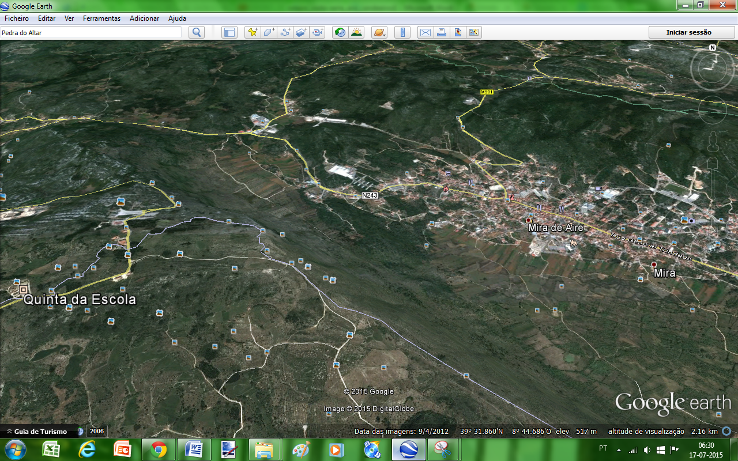
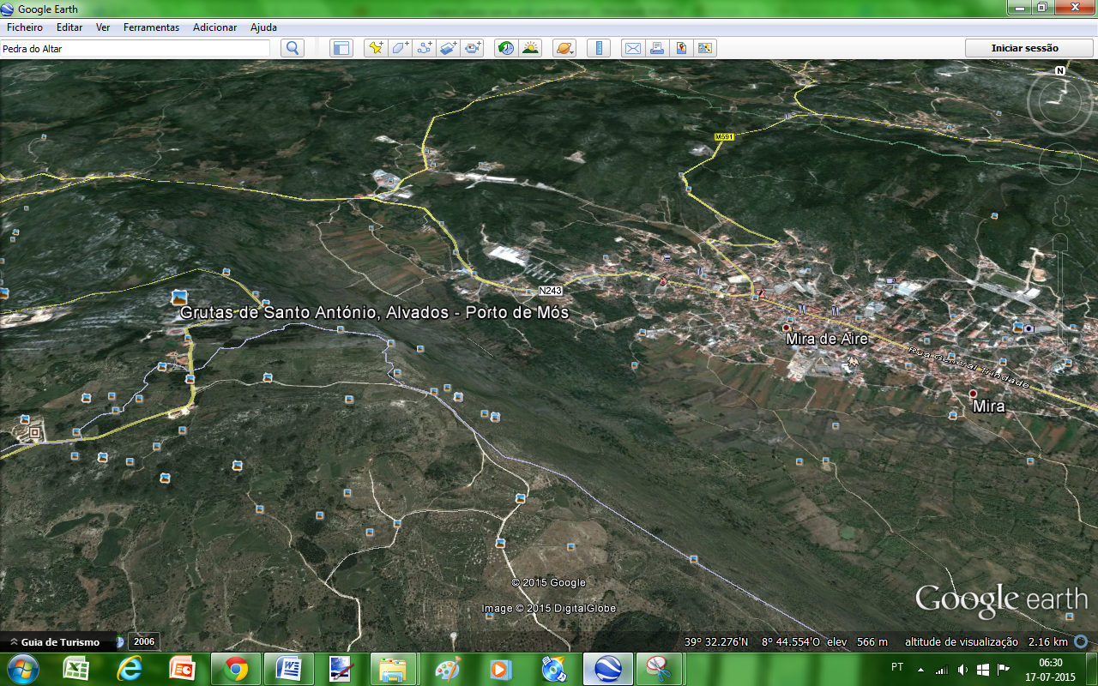
Quinta da escola centro de educação ambiental - http://www.quintadaescola.com/contactos/
Estrada das Grutas - Covão do Poço
2480-034 Alvados
GPS: Lat 39°31'49.63"N e Long 8°44'39.95"W
Telefones: 911905859 ; 249849291
Email: info@quintadaescola.com

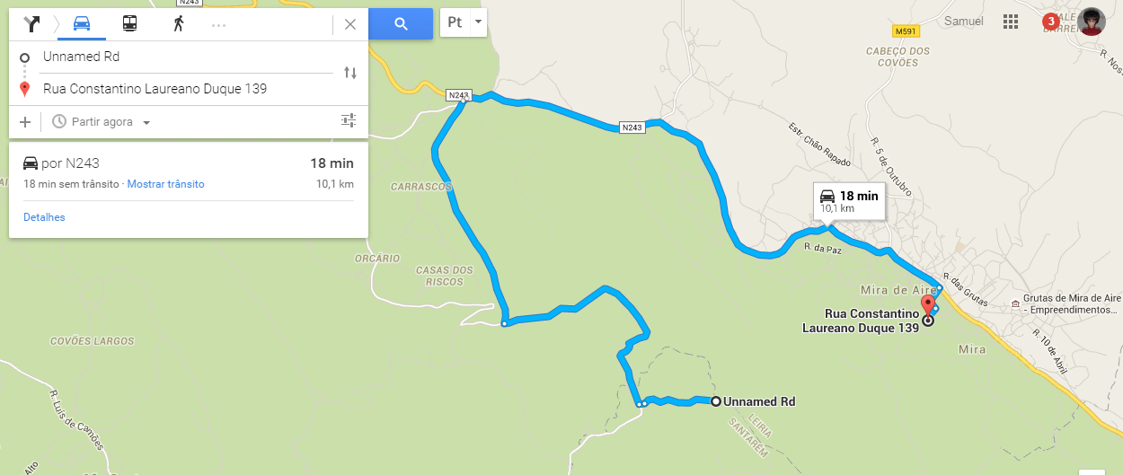
Chegada à Escola de Mira de Aire às 21h
Acordar às 8h, tomar pequeno almoço até às 8.45h
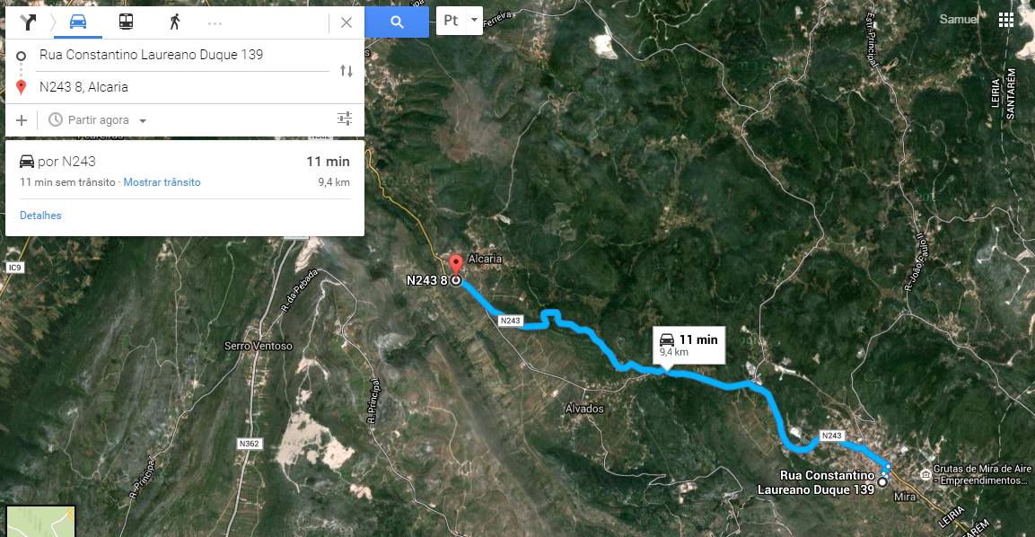
9 – 13.30h percurso Fórnea – Castelejo
http://www.icnf.pt/portal/turnatur/visit-ap/pn/pnsac/pr6pms-forn

PR6 (PMS) Fórnea
Parque Natural das Serras de Aire e Candeeiros (PNSAC). Percurso pedestre de Pequena Rota PR6 (PMS) - Fórnea, no concelho de Porto de Mós. Enquadramento - planalto de Sto. António, abrangendo 3 formas geomorfológicas notáveis, a depressão de Alvados, o Castelejo e a Fórnea.
Na planificação da sua visita deverá ter em consideração as recomendações descritas no Código de Conduta e Boas Práticas [PDF 1,6 MB] das e dos visitantes nas Áreas Protegidas, bem como os conselhos úteis que apresentamos em "Relacionados", à esquerda desta página, para melhor desfrutar da sua visita.
Acesso: estrada que liga Porto de Mós a Alvados.
Ponto de partida e chegada: junto ao Café da Bica (Alcaria).
Extensão: 2 Km.
Duração: 1 h.
Dificuldade: média.
Apoios: café em Alcaria.

Breve descrição
Pontos de interesse
Mapa
Enquadramento - panalto de Santo António, abrangendo três formas geomorfológicas notáveis, a depressão de Alvados, o Castelejo e a Fórnea.

Breve descrição
O Maciço Calcário, cuja formação se iniciou há cerca de 200 milhões de anos, é essencialmente constituído por rochas carbonatadas de origem marinha. De facto, no decorrer do período Jurássico, verificou-se uma importante transgressão em que o oceano em movimento, invadiu os terrenos então emersos, originando os depósitos espessos que hoje constituem o Maciço Calcário.
O percurso proposto às e aos visitantes desenvolve-se em terrenos que abrangem formações do Jurássico Médio e Inferior, permitindo a observação de alguns tipos de rochas constitutivas do subsolo da região e uma estrutura geológica única no país, uma das melhores conservadas da Europa, a Fórnea.
Ao longo do percurso, é possível observar diferenças significativas na vegetação, fundamentalmente relacionadas com alterações microclimáticas e da natureza do solo. Em toda a costa predominam matos baixos, compostos maioritariamente pela roselha (Cistus albidus), alecrim (Rosmarinus officinalis) e, de quando em quando, um ou outro pilriteiro (Crataegus monogyna). Bem lá ao fundo, nas margens do leito sazonal do ribeiro da Fórnea, algumas figueiras (Ficus carica) atingem grandes dimensões, tal como grandes pilriteiros, loureiros (Laurus nobilis) e medronheiros (Arbutus unedo). É também aí que se encontram dois exemplares preciosos de uma árvore já rara em Portugal: a zelha (Acer monspessulanus), espécie de folhagem verde-amarelado, caduca, característica da vegetação mediterrânica.
Nos terrenos agrícolas com olival ocorre, com certa abundância, uma planta aromática e condimentar de uso tradicional na cozinha alentejana, o poejo (Mentha pulegium), planta rasteira com pequenas folhas de um verde claro e inflorescências azuis.
Pelas suas características ecológicas, a Fórnea, possibilita a existência de uma grande variedade de biótopos permitindo a ocorrência de diversas espécies faunísticas (i.e. de animais).
Entre os répteis destaca-se a cobra-de-escada (Elaphe scalaris), a cobra-de-ferradura (Coluber hippocrepis), a cobra-rateira (Malpolon monspessulanus), o sardão (Lacerta lepida) e a lagartixa-do-mato (Psammodromus algirus). Nas aves podemos observar o peneireiro-comum ou de-dorso-malhado (Falco tinnunculus), a águia-cobreira (Circaetus gallicus), o búteo ou águia-de-asa-redonda (Buteo buteo), o cartaxo (Saxicola torquata), o tentilhão-comum (Fringilla coelebs), a toutinegra-real (Sylvia hortensis), o verdilhão-comum (Carduelis chloris), o chamariz ou milheiriça (Serinus serinus), a perdiz (Alectoris rufa), a rola e a escrevedeira-de-garganta-preta (Emberiza cirlus). No grupo dos mamíferos poderão ocorrer a raposa (Vulpes vulpes), a doninha (Mustela nivalis), o texugo (Meles meles) e o ouriço-cacheiro (Erinaceus europaeus).
Topo

Pontos de interesse
Ribeiro da Fórnea - ribeiro temporário alimentado pelas exsurgências da vertente da fórnea, com um caudal de água considerável durante o inverno e completamente seco nos meses de verão.
Conglomerados - no leito do ribeiro da Fórnea observam-se grandes blocos calcários de cor esbranquiçada com uma estrutura peculiar. Trata-se de um tipo particular de rochas sedimentares, os conglomerados, constituídos por fragmentos de rocha ou clastos, mais ou menos arredondados e ligados entre si por um cimento carbonatado. O arredondamento dos clastos é sinal de transporte geralmente longo. Nalguns blocos, calcários orgânicos, também denominados recifais, observa-se a acumulação de estruturas pouco nítidas de restos de animais marinhos.
Cascata / cascalheiras - os depósitos de crioclastos e escombreiras de gravidade são comuns em toda a Fórnea, mas particularmente espetaculares na vertentes SO e NO. São contemporâneos de um clima frio marcados pela atuação do gelo aqui presente durante os períodos frios do quaternário.
Fórnea - magnífica estrutura em anfiteatro com cerca de 500 m de diâmetro e 250 m de altura, corresponde à cabeceira encaixada do ribeiro da Fórnea escavado em calcários margosos e margas do Jurássico Inferior a que se sobrepõe os calcários do Jurássico Médio.
Cova da Velha - nas vertentes da Fórnea, situam-se várias exsurgências temporárias de caudal diminuto. A mais importante brota de uma cavidade penetrável, a Cova da Velha. Esta nascente vai alimentar o ribeiro da Fórnea, afluente do rio Alcaide e subafluente do rio Lena. O acesso a esta cavidade apresenta alguma dificuldade devido ao piso instável, pelo que se aconselha cuidado acrescido.

http://darasola.blogs.sapo.pt/rota-da-fornea-porto-de-mos-54657

Rota da Fórnea [Porto de Mós]
por darasola, em 09.06.14
Ficha técnica:
Distância: cerca de 8 km
Tempo: 3h30 (+/-) com paragens para almoço e admirar a paisagem.
Tipo: circular
Dureza física:
Dificuldade técnica:
Beleza do Percurso:
Marcação: n/a
Informações sobre o percurso: C.M. de Porto de Mós
Outros sites de relevo: ICNF
Panfleto oficial: n/a
Trilho GPX: Wikiloc darasola
Ponto positivos: a beleza geológica e paisagística da Fórnea, A Cova da Velha, A Queda de água do Ribeiro da Fórnea
Pontos negativos: n/a
Voltei a acompanhar o grupo ANDAR.CC em mais uma descoberta, desta vez para sul, para ficar a conhecer a Fórnea, em pleno Parque Natural das Serras de Aires e Candeeiros (PNSAC). A Fórnea é uma formação geológica particular que se assemelha a um anfiteatro natural, uma depressão esculpida pela erosão ao longo de milhões de anos, com 500 m de diâmetro e 205 m de altura. Sem dúvida, algo que vale a pena descobrir in loco. Como se isso não bastasse, é ainda possível descobrir a Cova da Velha, uma gruta de onde brota uma nascente que alimenta o ribeiro da Fórnea (Nota: tanto a gruta como o ribeiro estavam completamente secos apesar de ter sido um inverno bastante chuvoso, o que significa que será difícil encontrá-lo com água). A vegetação ao longo de todo o percurso é típica de solos calcários, rasteira e predominantemente com arbustos. Este elementos foi uma das maiores riquezas do percurso: ao longo do caminho, os perfumes e aromas ia inebriando os caminheiros com alfazema, poejo, alecrim, etc. O percurso marcado existente apenas tem 3 km de extensão, pelo que se improvisou e graças às partilhas de trilhos no Wikiloc, pudemos realizar um trajeto de aproximadamente 8 km. É perfeitamente acessível a qualquer um, no entanto convém ter algum cuidado numa subida muito inclinada em cima de uma cascalheira. Ou muito me engano ou a subida terá uma ângulo de ataque de cerca de 60% de inclinação, uma verdadeira parede onde os bastões de marcha são quase obrigatórios. Chegados ao alto da Fórnea, foi-nos revelada a envergadura do enorme anfiteatro natural, onde nos sentimos muito pequenos e efémeros perante uma obra da natureza tão grandiosa.

http://clubearlivre.org/node/1610

Fórnea – Serra d’Aire
Pela Serra d’ Aire e o imponente anfiteatro natural da Fórnea
2009-10-31 (Sábado)
Não deixem de acompanhar a viagem desta bela actividade através das fotos de Raul Branco emhttp://clubearlivre.org/v/actividades/2009/outubro/forneabranco/
e da Jonasem http://clubearlivre.org/v/actividades/2009/outubro/fornea/jonas/
Este é um passeio organizado pelo CAAL em colaboração com a Câmara Municipal de Loures!
Prevendo que haja um grupo de pessoas que não queira ou não possa subir a Fórnea, a Organização assegura um percurso alternativo, mais acessível!
As características geológicas e geográficas únicas desta Área Protegida, não só pela extensão dos variadíssimos afloramentos calcários, mas também por serem os mais importantes do nosso país, levaram à criação, em 1979, do Parque Natural das Serras de Aire e Candeeiros (PNSAC).
O percurso tem início em Alcaria, concelho de Porto de Mós e permite-nos acompanhar a interessante vegetação autóctone durante cerca de uma hora, até nos depararmos com uma curiosa cratera aberta na serra, de estrutura cónica, a lembrar um gigantesco funil– estamos na Fórnea, uma construção geológica espectacular, única no país.
É um magnífico anfiteatro natural com cerca de 500 metros de diâmetro e 250 metros de altura onde brota a ribeira da Fórnea.
Com sorte, poderemos observar uma espécie ameaçada - a gralha de bico encarnado.
Teremos agora o 1º grande desafio: subir até ao topo da cratera, onde nos espera um espectáculo deslumbrante!
Deixando para trás a Fórnea, continuamos na direcção do planalto de São Bento, onde os caminhos ladeados de muros de pedra branca são frequentes, conferindo a este local paisagens únicas, mostrando muitos sítios outrora trabalhados pela mão do Homem.
Estes muros de pedra solta delimitam agora áreas de pastagem com características marcadamente serranas e já não agrícolas.
O percurso continua com uma suave descida de mais de 1km até ao Vale da Canada, subindo de seguida pela vertente do Castelejo em direcção à Serra de Santo António, para finalmente descer até Mira de Aire, onde terminamos o percurso.
Características do percurso: Percurso em terreno duro e com desníveis. Existe possibilidade de neutralização, sensivelmente a meio.
Prevendo que haja um grupo de pessoas que não queira ou não possa subir a Fórnea, a Organização assegura um percurso alternativo, mais acessível!
Recomendações: Não esquecer de levar água, farnel para o almoço, roupa confortável e adequada à altura do ano. As botas são indispensáveis.
Cartografia: Folha 318 da Carta Militar de Portugal na escala 1/25000 do IGE.
Partida: Às 7h30 de Sete Rios.

http://www.municipio-portodemos.pt/page.aspx?id=177
